Паспорт инвестиционной площадки № 1

1.Основные сведения о площадке:
1.1 Площадь, га |  |  |  | 0,017
1.2 Муниципалитет |  |  |  | Локнянский муниципальный округ
1.3 Тип инвестиционной площадки (гринфилд/браунфилд) |  |  |  | гринфилд
1.3 Адрес места расположения |  |  |  | Псковская область, рп. Локня, ул. Комсомольская
1.4 Кадастровый номер земельного участка или номер кадастрового квартала (если земельный участок не образован и не поставлен на кадастровый учет) |  |  |  | 60:08:0010202
1.5 Удаленность от, км
г. Псков |  |  |  | 195
г. Санкт-Петербург |  |  |  | 470
г. Москва |  |  |  | 540
автомобильных дорог и подъездных путей (описание их состояния – покрытие и пр.) |  |  |  | 0,08 до автомобильной дороги федерального значения; 0,7 до автомобильной дороги регионального значения.
железной дороги (наличие подъездных путей (указать собственника), расстояние до станции – название) |  |  |  | 0,7 км до железнодорожной станции «Локня» Октябрьской железной дороги.
ближайшего аэропорта |  |  |  | 195 км. до аэропорта г. Пскова
ближайшего морского порта |  |  |  | 470 км. до порта СПб
близлежащих производственных объектов (промышленные, сельскохозяйственные, иные) и расстояние до них |  |  |  | ООО «ОК Ростислав»-0,05 км;
близлежащих жилых домов, м |  |  |  | 10
1.6 Наличие санитарно-защитных/охранных зон |  |  |  | нет
2.Характеристика инженерной инфраструктуры:
Вид  инфраструктуры | Единица измерения | Мощность (значение) | Описание:  название питающего центра/ расстояние до ближайшего источника подключения
Электроэнергия (возможная присоединяемая мощность) | кВА | 10 | 40 м
Водоснабжение | m³ /год | Без ограничения | Водопровод на участке
Канализация | m³ /год | нет | Установка локальных очистных сооружений
Газ | m³ /час | - | Магистральный газопровод высокого давления на расстоянии 1,3 км. от границы участка
Очистные сооружения | m³ /год | - | Не имеются
3. Основные параметры расположенных на площадке зданий и сооружений:
Наименование здания/сооружения |  | нет
Назначение
Основные параметры: этажность, площадь, длина, ширина, высота, шаг колонн)
Высота этажа
Строительный материал конструкции
Газ
Электроснабжение
Водоснабжение
Канализация
Очистные сооружения
Ж/Д ветка
4. Дополнительная информация о площадке:
4.1 Функциональная зона в генеральном плане |  | Зона сельскохозяйственного использования.
4.2. Территориальная зона в правилах землепользования и застройки |  | Зона сельскохозяйственных угодий.
4.3. Категория земель,  виды разрешенного использования |  | Земли населённых пунктов. Виды разрешённого использования:  - растениеводство;  -выращивание зерновых и иных; сельскохозяйственных культур;  - овощеводство;  - выращивание тонизирующих, лекарственных, цветочных культур;  - садоводство;  - выращивание льна и конопли;  - животноводство;  - скотоводство;  -звероводство;  -птицеводство;  - свиноводство;  - пчеловодство;  - рыбоводство;  - научное обеспечение сельского хозяйства;  - хранение и переработка сельскохозяйственной продукции;  - ведение огородничества;  - питомники;  - обеспечение сельскохозяйственного производства  - сенокошение;  - ведение личного подсобного хозяйства (полевые участки);  - выпас сельскохозяйственных животных;
4.4. Целевое назначение земельного участка |  | Для производственной деятельности
4.5. Собственник земельного участка |  | МО «Локнянский муниципальный округ»
4.6. Форма собственности на землю |  | Публичная, не разграничена
4.7. Возможность расширения до, га |  | 1 га
4.8. Условия предоставления инвестиционной площадки инвестору |  | Продажа или аренда
4.9. Перспективные планы развития инженерной и транспортной инфраструктуры |  | Земельный участок находится в границах населенного пункта
Ответственное лицо из Администрации округа за предоставление информации: |  | Кажакина Вера Ивановна – начальник Управления экономики, сельского хозяйства, предпринимательства и инвестиционной деятельности Администрации Локнянского округа

6. Ситуационный план с отметкой точек присоединения к ресурсам: электроснабжение, газификация, водоснабжение, водоотведение: представляется по запросу.

7. Кадастровая карта, карта градостроительного зонирования:

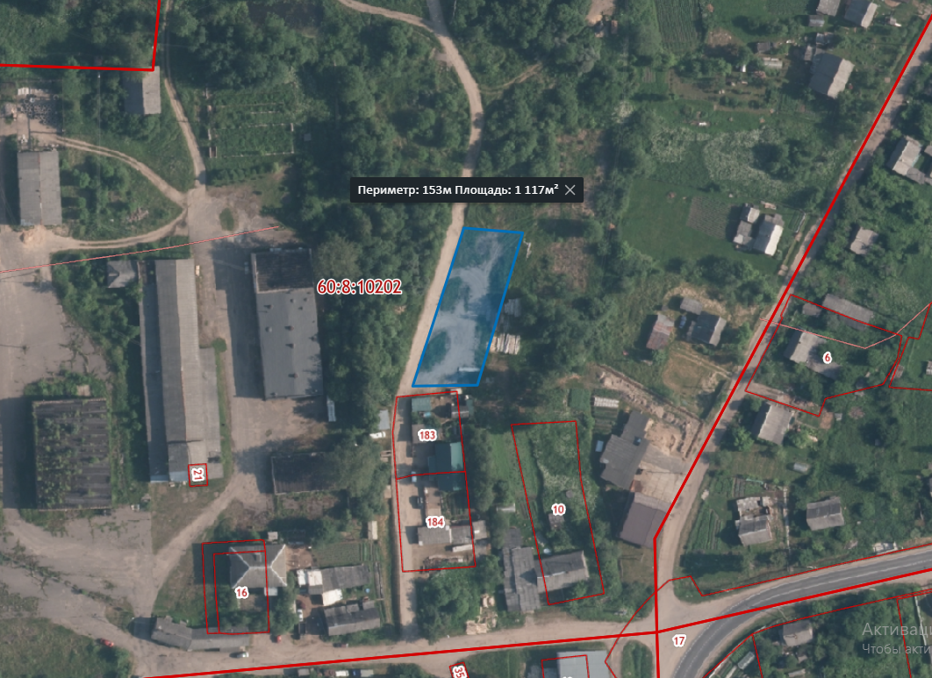

8. Фотографии инвестиционной площадки: нет.

